TRƯỜNG THCS TÙNG THIỆN VƯƠNG
MÔN SINH HỌC – KHỐI 9
Tuần 23: từ ngày 22/02/2021 đến 27/02/2021
Nộp bài trước: 17 giờ 00 ngày 26/02/2021

* LƯU Ý:
- Học sinh học và làm bài trên K12online: để được giáo viên hướng dẫn cụ thể, kịp thời những khó khăn, vướng mắc trong quá trình học, được trao đổi-thảo luận bài cùng bạn trong lớp và được ghi nhận quá trình học tập chi tiết.
- Trừ những trường hợp học sinh đặc biệt khó khăn không thể thực hiện hoặc K12online có lỗi không thể thực hiện học (sau khi đã báo GVCN) thì học bài đăng tải trên Cổng công nghệ thông tin của nhà trường: thực hiện học, làm bài, nộp bài theo hướng dẫn cuối bài.

MÔN: SINH – KHỐI 9
Bài 49: QUẦN XÃ SINH VẬT

Học sinh mở Link để xem bài giảng “Bài 49: QUẦN XÃ SINH VẬT”:
https://www.youtube.com/watch?v=mSZHVHXS21c

A. MỤC TIÊU:
1. Kiến thức :
- Học sinh trình bày được khái niệm của quần xã, phân biệt quần xã với quần thể.
- Lấy được ví dụ minh hoạ các mối liên hệ sinh thái trong quần xã.
- Mô tả được 1 số dạng biến đổi phổ biến của quần xã trong tự nhiên biến đổi quần xã thường dẫn tới sự ổn định và chỉ ra được 1 số biến đổi có hại do tác động của con người gây nên.
2. Kĩ năng :
- Rèn kĩ năng nhận biết khai thác tranh hình.
- Kĩ năng tìm kiếm xữ lí thông tin khi đọc SGK, quan sát tranh ảnh để tìm hiểu về khái niệm, những dấu hiệu điển hình và quan hệ với ngoại cảnh của quần xã sinh vật.
3. Thái độ :
- Giáo dục lòng yêu thiên nhiên.
B. NỘI DUNG:
I. THẾ NÀO LÀ MỘT QUẦN XÃ SINH VẬT?
Quần xã sinh vật là một tập hợp những quần thể sinh vật thuộc nhiều loài khác nhau, cùng sống trong một không gian nhất định. Các sinh vật trong quần xã có mối quan hệ gắn bó như một thể thống nhất và do vậy, quần xã có cấu trúc tương đối ổn định. Các sinh vật trong quần xà thích nghi với môi trường sống của chúng (hình 49.1,2).
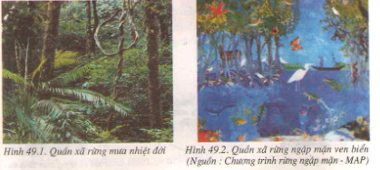
Nội dung ghi bài:
I. THẾ NÀO LÀ MỘT QUẦN XÃ SINH VẬT?
- Quần xã sinh vật là tập hợp những quần thể sinh vật thuộc các loài khác nhau, cùng sống trong một không gian xác định và chúng có mối quan hệ mật thiết, gắn bó với nhau.

Phân biệt quần xã và quần thể:
Quần xã sinh vật | Quần thể sinh vật
- Gồm nhiều quần thể.  - Độ đa dạng cao.  - Mối quan hệ giữa các quần thể là quan hệ khác loài chủ yếu là quan hệ dinh dưỡng. | - Gồm nhiều cá thể cùng loài.  - Độ đa dạng thấp  - Mối quan hệ giữa các cá thể là quan hệ cùng loài chủ yếu là quan hệ sinh sản và di truyền
II. NHỮNG DẤU HIỆU ĐIỂN HÌNH CỦA MỘT QUẦN XÃ
Quần xã có các đặc điểm cơ bản về sô lượng và thành phần các loài sinh vật. số lượng các loài được đánh giá qua những chỉ số về độ đa dạng, độ nhiều, độ thường gặp... của các loài đó trong quần xã. Thành phần các loài sinh vật được thể hiện qua việc xác định loài ưu thế, loài đặc trưng... Các đặc điểm đó được tóm tắt trong bảng 49.
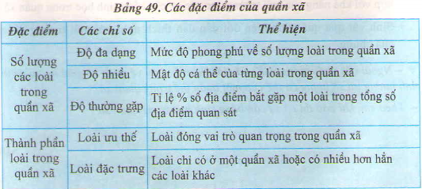
Nội dung ghi bài:
II. NHỮNG DẤU HIỆU ĐIỂN HÌNH CỦA MỘT QUẦN XÃ
- Quần xã có các đặc điểm cơ bản về số lượng và thành phần các loài sinh vật.
+ Số lượng các loài trong quần xã được đánh giá qua những chỉ số: độ đa dạng, độ nhiều, độ thường gặp.
+ Thành phần loài trong quần xã thể hiện qua việc xác định loài ưu thế và loài đặc trưng.

III. QUAN HỆ GIỮA NGOẠI CẢNH VÀ QUẦN XÃ
Các nhân tố sinh thái vô sinh và hữu sinh luôn ảnh hưởng tới quần xã, tạo nên sự thay đổi.
+ Ví dụ : sự thay đổi theo chu kì ngày đêm trong rừng nhiệt đới : ếch nhái, chim cú, muỗi ít hoạt động vào ban ngày, hoạt động nhiều vào ban đêm. Quần xã vùng lạnh thay đổi theo mùa rõ rệt : cây rụng lá vào mùa đông, chim và nhiều loài động vật di trú đê tránh mùa đông giá lạnh.
+ Gặp khí hậu thuận lợi (ấm áp, độ ầm cao, ...), cây cối xanh tốt, sâu ăn lá cây sinh sản mạnh, sổ lượng sâu tăng khiến cho số lượng chim sâu cũng tăng theo. Tuy nhiên, khi số lượng chim sâu tăng quá nhiều, chim ăn nhiều sâu dần tới số lượng sâu lại giảm (hình 49.3). 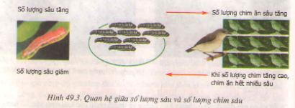
+ Số lượng cá thể trong quần xã thay đổi theo những thay đổi của ngoại cảnh. Tuy nhiên, số lượng cá thể luôn luôn được khống chế ở mức độ nhất định phù hợp với khả năng của môi trường, tạo nên sự cân bằng sinh học trong quần xã.
+ Sinh vật qua quá trình biến đối dần dần thích nghi với môi trường sống của chúng.
Nội dung ghi bài:

III. QUAN HỆ GIỮA NGOẠI CẢNH VÀ QUẦN XÃ

- Các nhân tố vô sinh và hữu sinh luôn ảnh hưởng đến quần xã tạo nên sự thay đổi theo chu kì: chu kì ngày đêm, chu kì mùa.

- Khi ngoại cảnh thay đổi dẫn đến số lượng cá thể trong quần xã thay đổi và số lượng cá thể luôn được khống chế ở mức độ phù hợp với môi trường.
- Khống chế sinh học làm cho số lượng cá thể của mỗi quần thể dao động quanh vị trí cân bằng, phù hợp với khả năng cung cấp nguồn sống của môi trường tạo nên sự cân bằng sinh học trong quần xã.

C. CỦNG CỐ
Câu 1: Tập hợp nhiều quần thể sinh vật thuộc các loài khác nhau, cùng sống trong một không gian xác định và chúng có mối quan hệ mật thiết, gắn bó với nhau được gọi là:
- quần xã sinh vật.
- hệ sinh thái.
- sinh cảnh.
- hệ thống quần thể.
Câu 2: Số lượng các loài trong quần xã được đặc trưng bởi các chỉ số
- độ đa dạng
- độ nhiều
- độ thường gặp
- cả A, B, C đều đúng
Câu 3: Ví dụ nào sau đây được coi là một quần xã sinh vật?
- Cây sống trong một khu vườn.
- Cá rô phi sống trong một cái ao.
- Rắn hổ mang sống trên 3 hòn đảo khác nhau.
- Rừng cây thông nhựa phân bố tại vùng núi Đông Bắc Việt Nam.
Câu 4: “Gặp khí hậu thuận lợi, cây cối xanh tốt, sâu ăn lá cây sinh sản mạnh, số lượng sâu tăng khiến cho số lượng chim sâu cũng tăng theo.Tuy nhiên, khi số lượng chim sâu tăng quá nhiều, chim ăn nhiều sâu dẫn tới số lượng sâu lại giảm” Đây là ví dụ minh họa về
- diễn thế sinh thái.
- cân bằng quần thể.
- giới hạn sinh thái.
- gân bằng sinh học
Câu 5: Hãy chọn phát biểu đúng trong các phát biểu sau:
- Quần xã có các đặc điểm cơ bản về số lượng và thành phần loài các sinh vật.
- Loài ưu thế là loài chỉ có ở một quần xã hoặc có nhiều hơn hẳn các loài khác.
- Loài đặc trưng là loài có vai trò quan trọng trong quần xã.
- Tập hợp cá rô phi trong ao tạo thành một quần xã

Bài 50: HỆ SINH THÁI

Học sinh mở Link để xem bài giảng:
https://www.youtube.com/watch?v=by1u6xUOdxw

A. MỤC TIÊU:
1. Kiến thức :
- Học sinh hiểu được khái niệm hệ sinh thái, nhận biết được hệ sinh thái trong thiên nhiên.
- Nắm được chuỗi thức ăn, lưới thức ăn và cho được ví dụ.
- Giải thích được ý nghĩa của các biện pháp nông nghiệp nâng cao năng suất cây trồng đang sử dụng rộng rãi hiện nay.
2. Kĩ năng :
- Kĩ năng tìm kiếm xữ lí thông tin khi đọc SGK, quan sát tranh ảnh để tìm hiểu về khái niệm HST, chuổi thức ăn và lưới thức ăn.
3. Thái độ :
- Giáo dục ý thức bảo vệ thiên nhiên.
B. NỘI DUNG:
I. THẾ NÀO LÀ MỘT HỆ SINH THÁI?
Hệ sinh thái bao gồm quần xã sinh vật và khu vực sống của quần xã (sinh cảnh). Trong hệ sinh thái, các sinh vật luôn luôn tác động lẫn nhau và tác động qua lại với các nhân tố vô sinh của môi trường tạo thành một hệ thống hoàn chỉnh và tương đối ổn định.
Ví dụ: Trong một khu rừng có nhiều cây lớn nhỏ khác nhau, các cây lớn đóng vai trò quan trọng là bảo vệ các cây nhỏ và động vật sống trong rừng. Động vật rừng ăn thực vật hoặc ăn thịt các loài động vật khác. Các sinh vật trong rừng phụ thuộc lẫn nhau và tác động với môi trường sống của chúng rất chặt chẽ tạo thành hệ sinh thái.
- Một hệ sinh thái hoàn chỉnh có các thành phần chủ yếu sau:
+ Các thành phần vô sinh như đất đá, nước, thảm mục...
+ Sinh vật sản xuất là thực vật.
+ Sinh vật tiêu thụ gồm có động vật ăn thực vật và động vật ăn thịt.
+ Sinh vật phân giải như vi khuẩn, nấm...
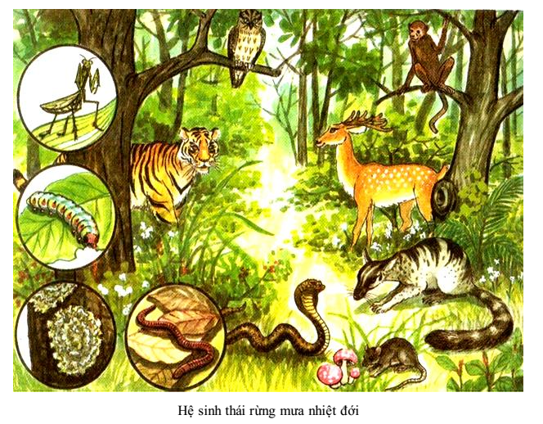
Nội dung ghi bài:
I. THẾ NÀO LÀ MỘT HỆ SINH THÁI
- Hệ sinh thái bao gồm quần xã và khu vực sống của quần xã (gọi là sinh cảnh).
- Trong hệ sinh thái, các sinh vật luôn tác động qua lại với nhau và tác động với nhân tố vô sinh của môi trường 1 hệ thống hoàn chỉnh và tương đối ổn định.
- Một hệ sinh thái hoàn chỉnh gồm các thành phần:
+ Nhân tố vô sinh
+ Nhân tố hữu sinh:
*Sinh vật sản xuất
*Sinh vật tiêu thụ: bậc 1, bậc 2, bậc 3...
*Sinh vật phân huỷ.

II. CHUỖI THỨC ĂN VÀ LƯỚI THỨC ĂN
- Các sinh vật khác loài có mối quan hệ hỗ trợ hoặc đối địch nhau Chuỗi và lưới thức ăn biểu hiện mối quan hệ dinh dưỡng giữa các loài sinh vật trong quần xã
1. Thế nào là một chuỗi thức ăn?
(Thức ăn của chuột) (Động vật ăn thịt chuột)

Lúa -> Chuột -> Rắn
Tương tự:

Sâu ăn lá —> Bọ ngựa —> Rắn
Cây xanh —> Sâu -> Bọ ngựa
Rau muống —> Lợn —> Người
Mỗi loài trong chuỗi thức ăn vừa là sinh vật tiêu thụ mắt xích phía sau, vừa là sinh vật bị mắt xích phía trước tiêu thụ.
Chuỗi thức ăn là một dãy nhiều loài sinh vật có quan hệ đinh dưỡng với nhau. Mỗi loài trong chuỗi thức ăn vừa là sinh vật tiêu thụ mắt xích phía sau, vừa là sinh vật bị mắt xích phía trước tiêu thụ.
2. Thế nào là một lưới thức ăn?
Trong tự nhiên, một loại sinh vật không phải chỉ tham gia vào một chuỗi thức ăn màđồng thời còn tham gia vào chuỗi thức ăn khác. Các chuỗi thức ăn có nhiều mắt xích tạo thành một lưới thức ăn
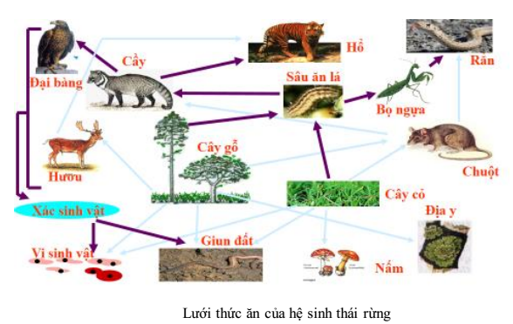
Nội dung ghi bài:
II. CHUỖI THỨC ĂN VÀ LƯỚI THỨC ĂN
1.Chuỗi thức ăn:
- Chuỗi thức ăn là 1 dãy gồm nhiều loài sinh vật có quan hệ dinh dưỡng với nhau. Mỗi loài sinh vật trong chuỗi thức ăn vừa là sinh vật tiêu thụ mắt xích phía trước, vừa bị mắt xích phía sau tiêu thụ.
- Có 2 loại chuỗi thức ăn: chuỗi thức ăn mở đầu là cây xanh, chuỗi thức ăn mở đầu là sinh vật phân huỷ.
2. Lưới thức ăn:
- Các chuỗi thức ăn có nhiều mắt xích chung tạo thành 1 lưới thức ăn.
- Lưới thức ăn hoàn chỉnh gồm 3 thành phần: SV sản xuất, Sv tiêu thụ, SV phân huỷ.
- CỦNG CỐ
Câu 1: Hệ sinh thái nào sau đây là hệ sinh thái tự nhiên?
A. Bể cá cảnh B. Cánh đồng C. Rừng nhiệt đới D. Công viên
Câu 2: Một dãy các loài sinh vật có mối quan hệ với nhau về mặt dinh dưỡng, trong đó loài này ăn loài khác phía trước và là thức ăn của loài tiếp theo phía sau là:
A. lưới thức ăn
B. bậc dinh dưỡng
C. chuỗi thức ăn
D. mắt xích
Câu 3: Một hệ sinh thái hoàn chỉnh có các thành phần chủ yếu sau:
A. các thành phần vô sinh, sinh vật tiêu thụ, sinh vật phân giải.
B. các thành phần vô sinh, sinh vật sản xuất, sinh vật phân giải.
C.cácthành phần vô sinh, sinh vật sản xuất, sinh vật tiêu thụ, sinh vật phân giải.
D.các thành phần vô sinh, sinh vật sản xuất, sinh vật tiêu thụ.
Câu 4: Nhận định nào sau đây sai về chuỗi thức ăn sau: Cỏ → Châu chấu → Gà rừng → Hổ → Vi khuẩn?
A. Cỏ là sinh vật sản xuất.
B. Chỉ có gà rừng và hổ là sinh vật tiêu thụ.
C. Vi khuẩn là sinh vật phân giải.
D. Châu chấu, gà rừng và hổ là sinh vật tiêu thụ.
Câu 5: Hãy chọn chuỗi thức ăn phù hợp khi có các sinh vật sau: cỏ, nấm, châu chấu, gà rừng.
A. Nấm → cỏ → châu chấu → gà rừng.
B. Cỏ → châu chấu → gà rừng → nấm .
C. Gà rừng → châu chấu → cỏ → nấm.
D. Châu chấu → gà rừng → nấm → cỏ

* Hướng dẫn học, làm, và nộp bài trên Cổng công nghệ thông tin của trường:

- Các em viết bài thuộc phần NỘI DUNG GHI BÀI vào tập, khi trở lại trường thầy cô sẽ kiểm tra.
- Làm bài tập C. CỦNG CỐ theo đường link sau trước 17g00 thứ Sáu ngày 26/02/2021: https://forms.gle/jENZ9ms2CVj95Jq27
- Khi có thắc mắc, các em liên hệ với GVBM theo thông tin liên hệ sau:

Giáo viên | Zalo | Email | Lớp phụ trách
Cô Thư | 0778073880 | kimthunguyen1989@gmail.com | 9/3, 9/5, 9/7, 9/9
Cô Nam | 0902966129 | luuphuongnam203@gmail.com | 9/1, 9/2, 9/4, 9/6, 9/8, 9/10

